En la gastronomía del municipio destacan
La caldereta de cabrito y cordero
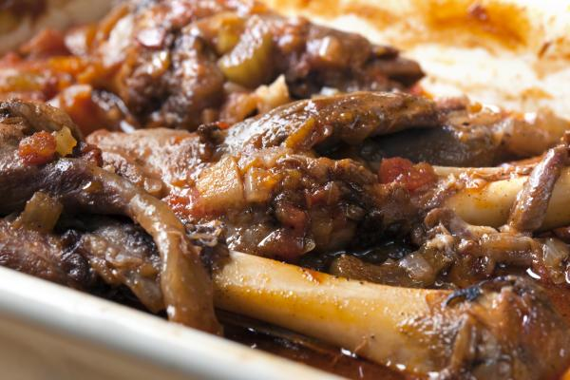,
Las migas veratas
, 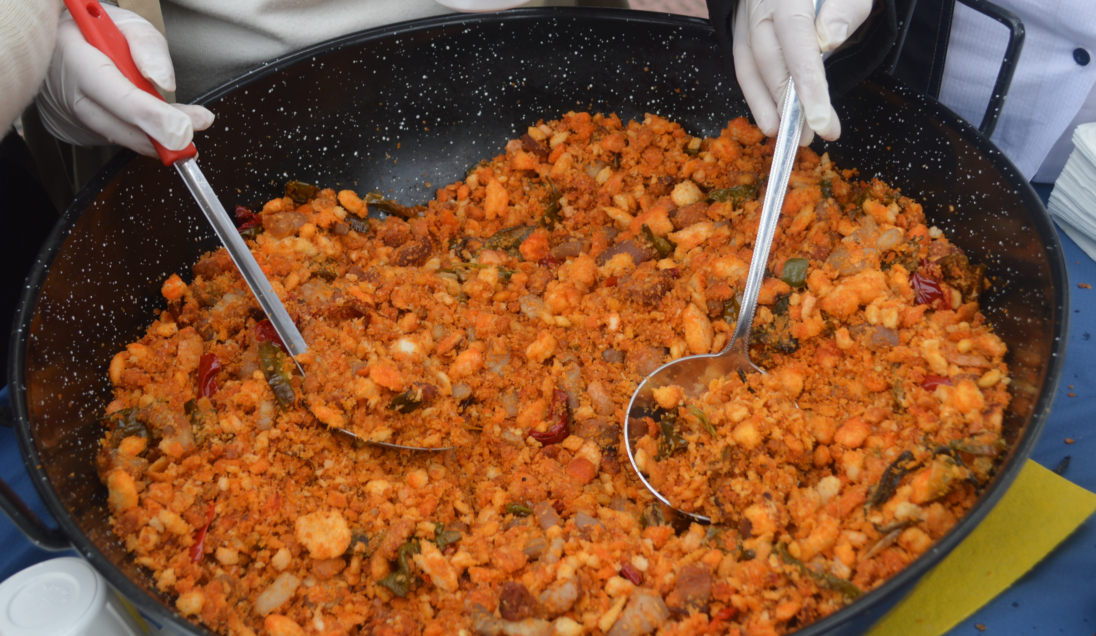
El Pimentón de la Vera
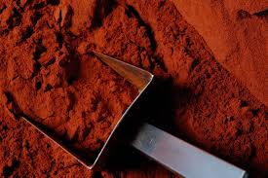
, El refrito de magro de cerdo con pimientos,
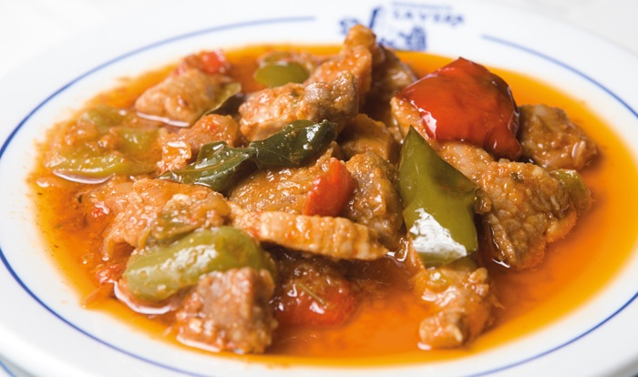
La sopa de patatas
La sopa de tomate,



